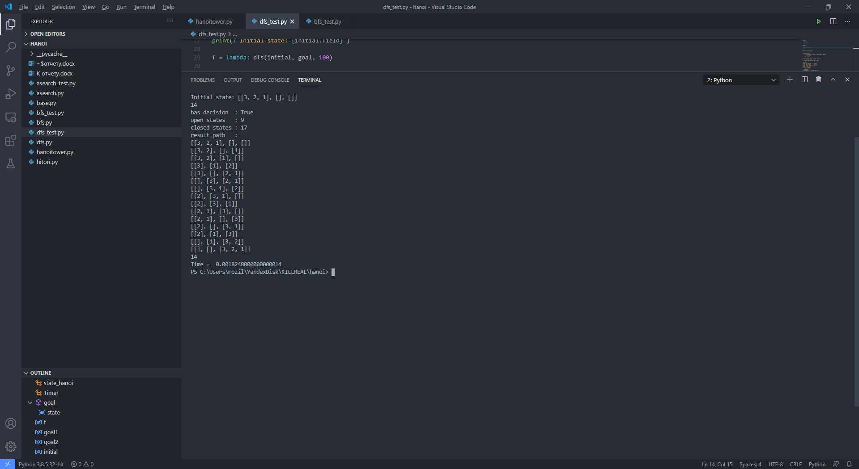

Дерево решений поиска в глубину (dfs)

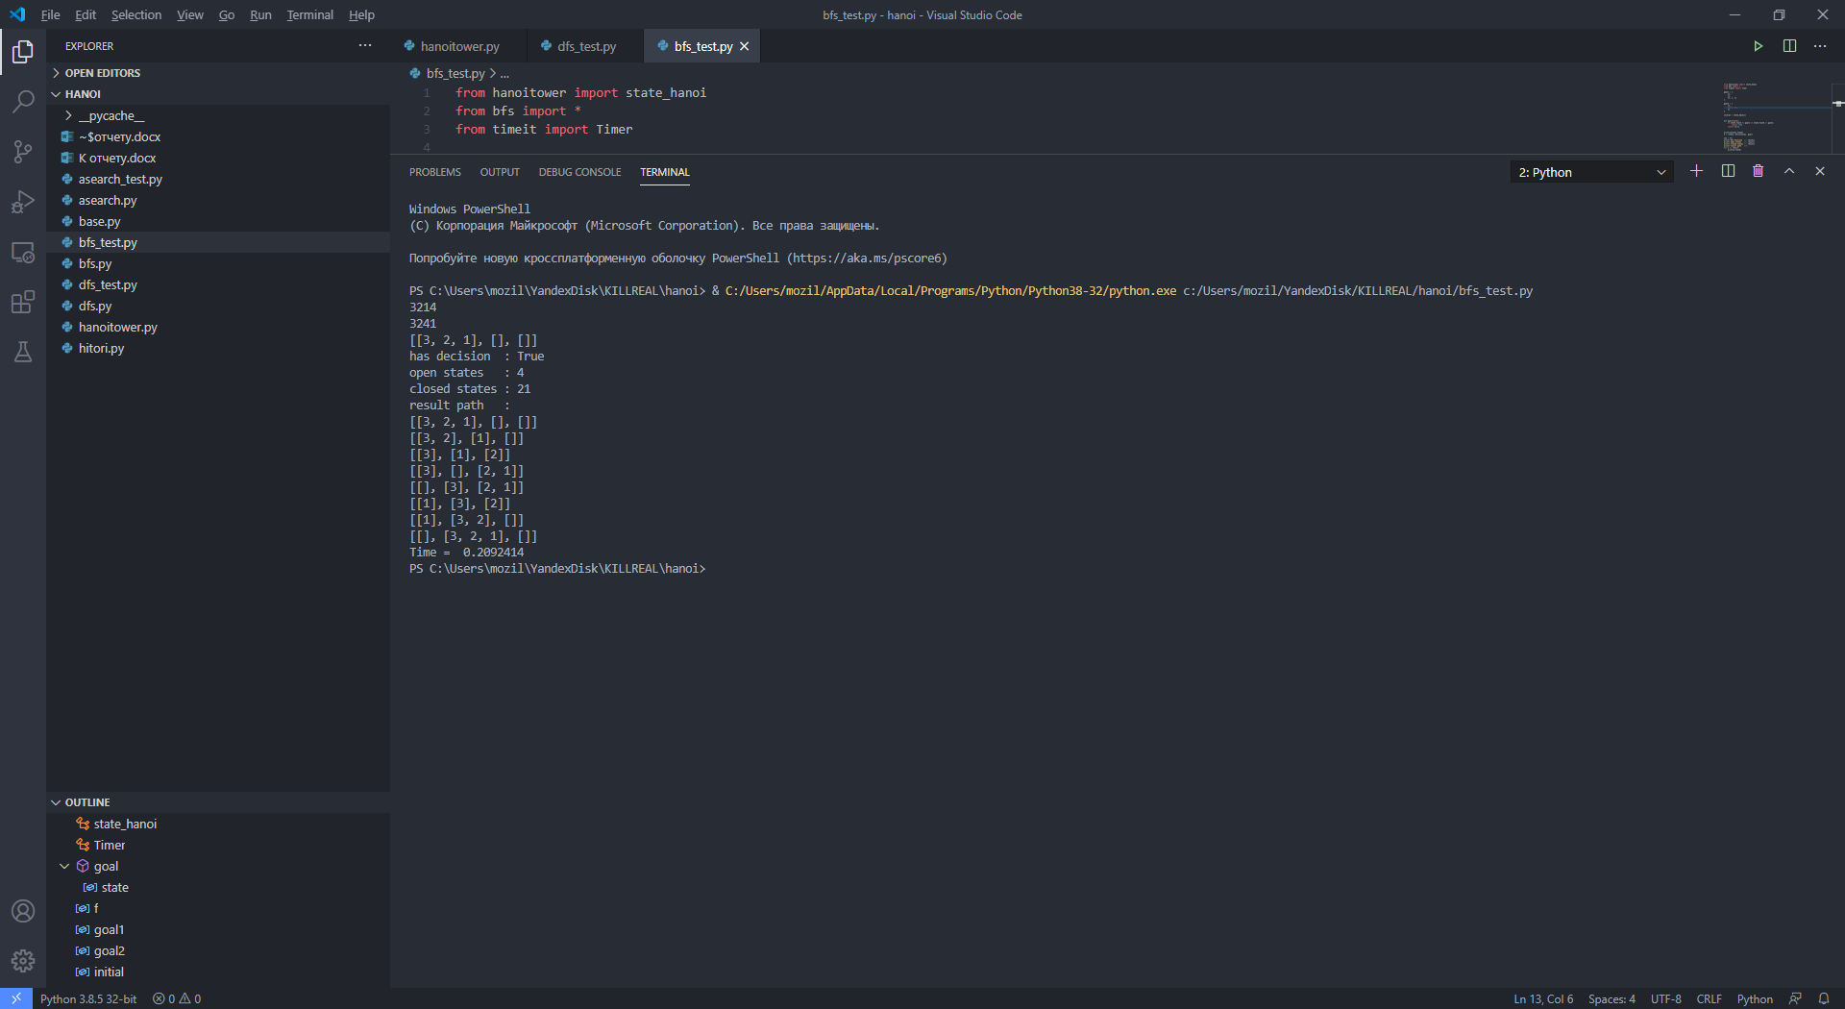

Дерево решений поиска в ширину (bfs)

Оценочная функция минимальную разницу между текущим количеством заполненных башен и целевым.

Игра : <https://ru.wikipedia.org/wiki/%D0%A5%D0%B0%D0%BD%D0%BE%D0%B9%D1%81%D0%BA%D0%B0%D1%8F_%D0%B1%D0%B0%D1%88%D0%BD%D1%8F>